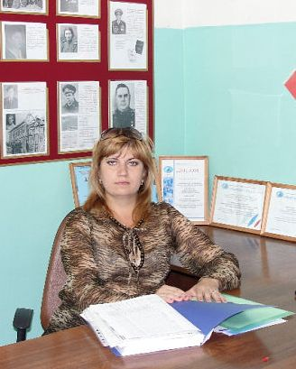

Муниципальное казённое учреждение «Центр социальной и досуговой помощи молодёжи «Данко»

Директор: Титаренко Любовь Александровна

Адрес: г.Котельниково, ул.Ротмистрова, 19

Телефон(факс): 8(84476) 3-29-03

e-mail: centr_Danko2007@mail.ru